Perancangan Kendali Filter Air Tanah Berbasis Internet of Things dengan Logika Fuzzy Menggunakan NodeMCU ESP32

Abstrak

Pertambahan manusia berarti bertambah juga pencemaran lingkungan dari rumah tangga dan juga industri. Hal tersebut mengakibatkan kualitas air tanah menjadi menurun dan tercemar. Sehingga air tanah perlu diolah dahulu sebelum digunakan untuk kegiatan sehari – hari. Filter air sederhana sering digunakan di rumah – rumah untuk mengolah air tanah agar mendapat air yang layak guna. Agar selalu bekerja maksimal filter air harus dirawat dan dicek secara berkala. Kegiatan tersebut adalah hal yang menyulitkan untuk masyarakat era sekarang. Oleh karena itu diperlukan kontrol otomatis untuk memudahkan dalam perawatan filter. Dengan logika fuzzy untuk menentukan filter sudah kotor atau belum, dan akan melakukan backwash otomatis jika filter sudah kotor agar filter bekerja optimal kembali. Indikator jika filter sudah tidak dapat digunakan dan harus di ganti dengan yang baru juga tersedia. Kontrol ini juga terhubung ke jaringan internet untuk memudahkan memonitoring kondisi filter dari mana saja.

Kata kunci: ESP32, Filter air, TDS sensor, Turbidity sensor, Flow meter sensor, backwash, Internet of Things.

Abstract

Human growth means an increase in environmental pollution from households and industries. This results in decreased and polluted groundwater quality. So that groundwater needs to be treated first before being used for daily activities. Simple water filters are often used in homes to treat groundwater to get proper water. In order to always work optimally the water filter must be maintained and checked periodically. These activities are difficult for today's society. Therefore, automatic control is needed to facilitate the maintenance of the filter. With fuzzy logic to determine whether the filter is dirty or not, and will do an automatic backwash if the filter is dirty so that the filter works optimally again. An indicator if the filter is no longer usable and must be replaced with a new one is also available. This control is also connected to the internet network to make it easier to monitor the condition of the filter from anywhere.

Keywords: ESP32, Water filter, TDS sensor, Turbidity sensor, Flow meter sensor, Backwash, Internet of Things.

- Pendahuluan

Penurunan kualitas air tanah terjadi di Kota Bekasi. Beberapa ada yang berwarna kuning, keruh, hingga bau besi. Menurut penelitian yang dilakukan pada tahun 2021 oleh [1] bahwa air tanah di Kota Bekasi mempunyai kandungan logam berat melebihi ambang batas yang ditetapkan oleh pemerintah. Limbah rumah tangga dan limbah industri menjadi sumber pencemaran air tanah [2]. Filtrasi merupakan salah satu metode pengolahan air [3], dengan Teknik memisahkan zat yang tercampur dengan air menggunakan media filter. Penggunaan filter air sangat membantu dalam mendapatkan air bersih yang memenuhi standar air bersih layak pakai. Sumber kehidupan yang sangat bagi makhluk hidup di bumi ini adalah air [4][5]. Sehingga diperlukan filter air guna mendapatkan air bersih yang memenuhi standar [6][7][8].
Filter air memerlukan perawatan berupa pengecekan kondisi, pembersihan, dan penggantian media filter secara berkala agar dapat bekerja optimal setiap saat. Di era modern seperti sekarang masyarakat cenderung menginginkan hal yang mudah dan cepat. Perawatan filter air secara manual selain menguras waktu juga sulit dilakukan oleh awam. Oleh karena itu diperlukan otomatisasi sehingga memudahkan dalam perawatan filter air.
Dari permasalahan di atas kebutuhan filter air secara otomatis menjadi penting dan mendesak, penelitian yang kami lakukan terkait kontrol filter air dengan judul “RANCANG BANGUN KONTROL FILTER AIR TANAH BERBASIS IoT DENGAN LOGIKA FUZZY MENGGUNAKAN ESP32” dengan kontrol filter air cerdas, permasalahan pengecekan efektivitas filter dapat dimonitor dengan mudah. Pembersihan filter air juga dapat dilakukan otomatis dengan mekanisme Backwash. Istilah Backwash mengacu pada pemompaan air ke belakang melalui filter menggunakan media seperti air [7]. Serta dapat memberi informasi jumlah air yang telah difilter dan peringatan penggantian filter.
Berdasarkan latar belakang yang sudah diuraikan, maka tujuan yang ingin dicapai adalah membangun purwarupa alat yang terdiri dari sensor untuk mendeteksi keadaan air dan katup untuk mengatur aliran air yang akan diolah oleh ESP32 berbasis Internet of Things yang memudahkan dalam perawatan filter air.
Dengan adanya sistem kendali filter air tanah, diharapkan memberikan kontribusi kepada pengguna karena dapat melakukan perawatan secara langsung berupa pengecekan kondisi, pembersihan, dan penggantian media filter secara berkala agar dapat bekerja optimal.

- Metode Penelitian

Kebaruan penelitian didapatkan dari melaksanakan peninjauan terhadap kumpulan referensi penelitian terdahulu. Metode yang dilakukan untuk mendapatkan kebaruan penelitian adalah mengidentifikasi masalah, hipotesis, perumusan metode, pengumpulan data-data dan analisis hingga menarik kesimpulan. Tabel 1 merupakan perbandingan referensi jurnal penelitian yang dilakukan terhadap penelitian-penelitian yang dijadikan referensi Perancangan Kendali Filter Air Tanah Berbasis Internet of Things dengan Logika Fuzzy Menggunakan ESP32.
Tabel 1. Tabel perbandingan jurnal penelitian
No | Judul / Penerbit & Tahun | Processor or Sensor / System
1 | An IoT-enabled Portable Water Quality Monitoring System with MWCNT/PDMS Multifunctional Sensor for Agricultural Applications / Penerbit IEEE 2021 [9] | MWCNT/PDMS Multifunctional Sensor / Water Quality Monitoring
2 | Low-cost Sensor System for on-the-field Water Quality Analysis / Penerbit: IEEE 2021[10] | ATmega328 / Water Quality Sensor
3 | Alat Bantu Training Elektronika Berbasis Internet of Things Dengan  Logika Fuzzy Menggunakan Nodemcu / Penerbit: KILAT 2021 [11] | NodeMCU / Alat ukur yang terhubung langsung ke database
4 | Water Purification Technology Implementation Design / Penerbit: JEEMECS 2020 [6] | Arduino / Water Purification
5 | Testing the Security ESP32 Internet of Things Devices / Penerbit: IEEE 2019 [12] | ESP32 / Security of ESP32 IoT
6 | Design of Tire Pressure Monitoring System Using a Pressure Sensor Base / Penerbit: SINERGI 2019 [13] | Pressure sensor / Pressure Monitoring
7 | Rancang Bangun Sistem Kontrol Debit Air Pada Pompa Paralel Berbasis Arduino / Penerbit: Jurnal Crankshaft 2019 [14] | Arduino / Kontrol Debit Air
8 | Rancang Bangun Sistem Pengolah Air Bersih Standar WHO dan Kemenkes Bagi Warga Dusun Sinan - Desa Gawerejo - Kecamatan Karangbinangun - Kabupaten Lamongan Jawa Timur / Penerbit: Jurnal Pengabdian dan Pengembangan Masyarakat 2019 [15] | Pengoperasian manual / Penyaringan air
9 | Water filter automation system using fuzzy logic controller / Penerbit: IEEE 2019 [8] | Arduino / Fuzzy logic for water filter automation
10 | Pengolahan Air Sumur Dengan Filter Sistem Backwash Di Kelurahan Mariana Kecamatan Banyuasin I / Penerbit: Jurnal PKM: Pengabdian Kepada Masyarakat 2019 [4] | Pengoperasian manual / Penyaringan air dengan back wash
11 | Kontrol Mesin Air Otomatis Berbasis Arduino Dengan Smartphone / Penerbit: Buletin Utama Teknik 2019 [16] | Arduino / Kontrol Pompa Air
12 | Fuzzy Set Theory and Fuzzy Logic for Activities Automation In Engineering Education / Penerbit: IEEE 2019 [17] | - / Teori Logika Fuzzy
13 | Low Power Consumption device for Biological Stability Monitoring in Drinking Water / Penerbit: IEEE 2018 [18] | Photomultiplier tube / Water Content Monitoring
14 | Automatic Back-Wash Filtering System / Penerbit: International Journal of Pure and Applied Mathematics 2018 [7] | PLC / Automatic Back-Wash filter
15 | Electronically controlled water flow restrictor to limit the domestic wastage of water / Penerbit : IEEE 2017 [19] | Water Flow sensor / Water Flow Control
16 | Penelitian yang kami lakukan: Rancang Bangun Kontrol Filter Air Berbasis Fuzzy Logic Menggunakan ESP32 | ESP32 / Kontrol Filter Air berbasis Fuzzy
Gambar 1 merupakan diagram Venn dari penelitian yang dilakukan terhadap penelitian-penelitian yang dijadikan referensi. Penelitian ini lebih condong ke referensi jurnal dengan menggunakan perangkat ESP32. Pada ke 16 jurnal diatas kontrol filter hanya dapat melakukan backwash secara otomatis dan kebaruan atau novelty sistem yang dirancang pada penelitian ini adalah dapat merekam jumlah air yang sudah difilter dan memberi peringatan untuk mengganti filter serta dapat dipantau dimana saja via internet (IoT). Pada penelitian lain hanya memfilter air tanpa memberi tahu pengguna bawa filter sudah harus diganti.
Riset ini menggunakan metode rancang bangun dengan tujuan memudahkan dalam perawatan filter air agar selalu dalam kondisi yang optimal. Dalam metode penelitian ini dibuatlah tahapan rancang bangun yaitu tahap perancangan, tahap pembuatan dan tahap pengujian. Keberhasilan dari peralatan diperoleh dengan observasi dan pengujian. Gambar 2 menunjukkan blok diagram yang berfungsi untuk mempermudah memahami alur kerja dari sistem.

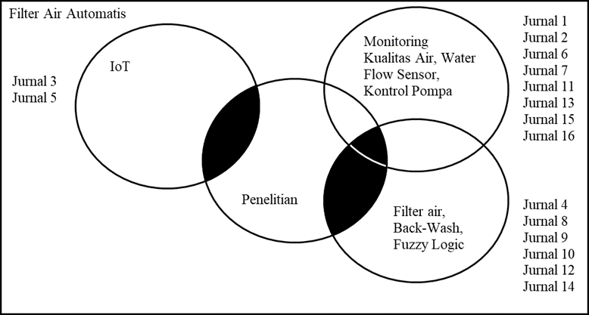
Gambar 1. Diagram Venn penelitian
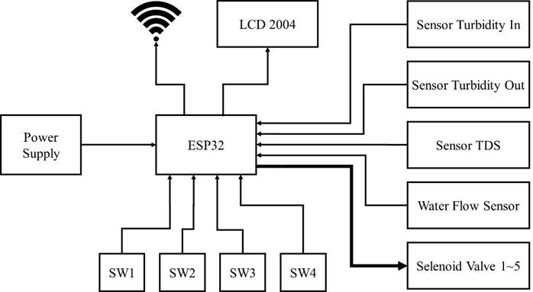
Gambar 2. Diagram Venn penelitian
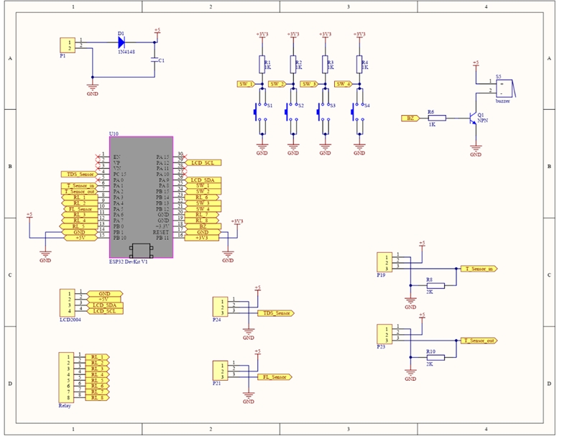
Gambar 3. Diagram Venn penelitian

Terdapat sensor kekeruhan air yang akan mendeteksi kualitas air sebelum di filter dan setelah di filter. Sensor TDS (Total Dissolved Solids) juga digunakan untuk menilai kulalitas keluaran air. Pada diagram tersebut juga terdapat water flow meter untuk mengetahui debit air yang keluar. Aliran air dikontrol oleh 5 katup elektronik yang akan menentukan operasi dari filter tersebut. Terdapat 4 operasi pada sistem tersebut yaitu : Normal, Backwash, Clean, dan Stop. Lebih lengkap mengenai operasi filter air dapat dilihat pada tabel 2.
Tabel 2. Operasi filter air
Operasi | Katup  1 | Katup  2 | Katup  3 | Katup  4 | Katup  5
Normal | OFF | ON | OFF | ON | OFF
Back-  wash | ON | OFF | ON | OFF | OFF
Clean | OFF | ON | OFF | OFF | ON
Stop | OFF | OFF | OFF | OFF | OFF
Rangkaian ini menggunakan ESP sebagai kontrolernya, yang membaca masukan dari sensor Turbidity dan TDS (Total Dissolved Solids) untuk mendeteksi kualitas air. LCD 20x4 digunakan untuk menampilkan hasil pembacaan sensor kemudian akan dikelola oleh kontroler dan akan mengaktifkan solenoid valve yang dapat dilihat pada gambar 3. Data yang dikumpulkan berupa nilai sensor dari berbagai kondisi. Peneliti mensimulasikan sebuah kondisi untuk mengambil data. Selain itu diambil data mengenai debit air, kualitas air dan pengiriman ke database dengan menguji alat dan mengukur hasil dalam bentuk grafik dan tabel.
Sehingga, Keseluruhan input dan output dikontrol oleh mikrokontroler seperti yang ditunjukkan pada gambar 2. Katup dan sensor air akan dikontrol oleh ESP32 dan data monitoring akan ditampilkan pada LCD Display.
Riset ini menggunakan model Fuzzy Mamdani dengan aturan hubungan and. Memiliki 4 input (Turbidity In, Turbidity Out, TDS dan debit air) dan 5 output (Katup 1-5) seperti pada gambar 4 hingga gambar 8.
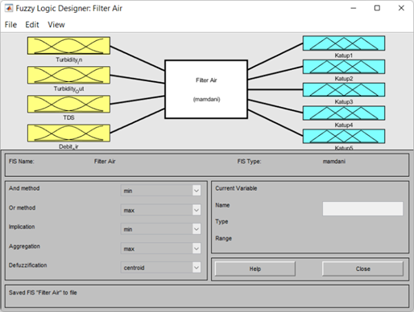
Gambar 4. Konfigurasi input output logika Fuzzy
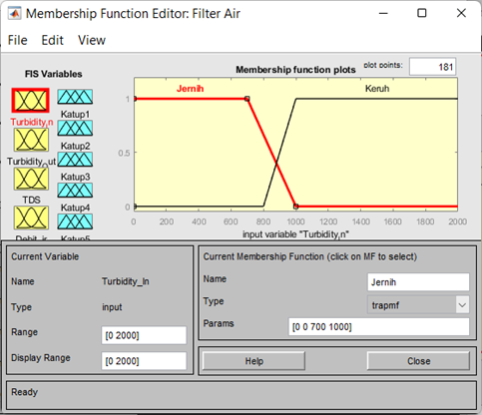
Gambar 5. Fungsi keanggotaan turbidity in
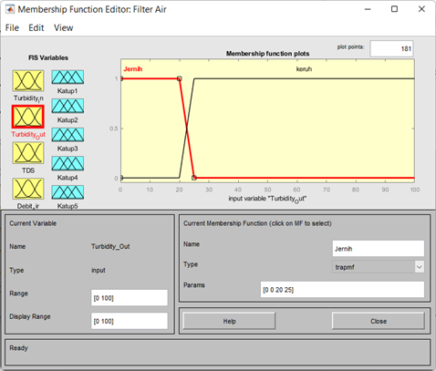
Gambar 6. Fungsi keanggotaan turbidity out
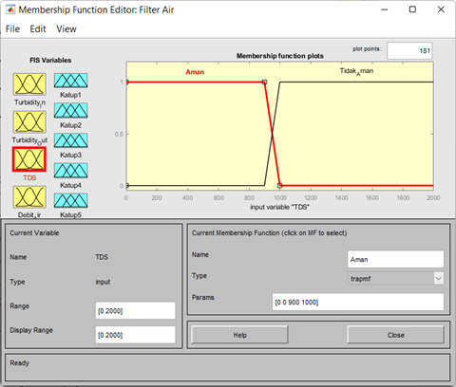
Gambar 7. Fungsi keanggotaan TDS
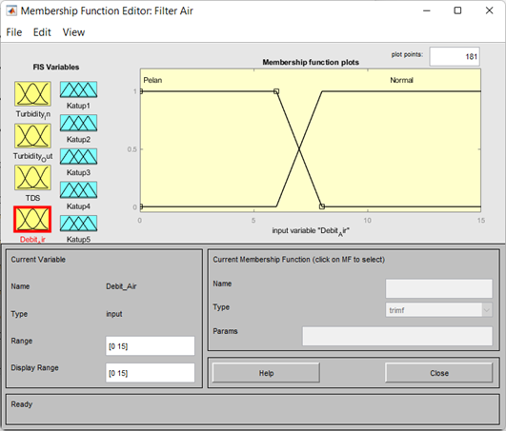
Gambar 8. Fungsi keanggotaan flow meter
Rule pada logika fuzzy sebagai berikut:
- If (Turbidity_in is Jernih) and (Turbidity_Out is Jernih) and (TDS is Aman) and (Debit_Air is Normal) then (Katup1 is OFF) (Katup2 is ON) (Katup3 is OFF) (Katup4 is ON) (Katup5 is OFF)
- If (TDS is Tidak_Aman) then (Katup1 is OFF) (Katup2 is OFF) (Katup3 is OFF) (Katup4 is OFF) (Katup5 is OFF)
- If (Turbidity_in is Keruh) and (Turbidity_Out is Jernih) and (TDS is Aman) and (Debit_Air is Normal) then (Katup1 is ON) (Katup2 is OFF) (Katup3 is ON) (Katup4 is OFF) (Katup5 is OFF)
- If (Turbidity_in is Jernih) and (Turbidity_Out is Jernih) and (TDS is Aman) and (Debit_Air is Pelan) then (Katup1 is ON) (Katup2 is OFF) (Katup3 is ON) (Katup4 is OFF) (Katup5 is OFF)
- If (Turbidity_in is Jernih) and (Turbidity_Out is Keruh) and (TDS is Aman) and (Debit_Air is Normal) then (Katup1 is OFF) (Katup2 is ON) (Katup3 is OFF) (Katup4 is OFF) (Katup5 is ON)
Dengan menggunakan metode min, akan dipilih nilai minimum dari hasil de-fuzzyfikasi. Fungsi keanggotaan fuzzy, serta himpunan fuzzy dalam aturan inferensi, akan menentukan hasil akhir dari proses kontroler Logika Fuzzy. Kami menggunakan Fuzzy Toolbox Matlab untuk mensimulasikan proses de-fuzzyfikasi, dan hasilnya dapat dilihat pada Gambar 9 hingga 10.

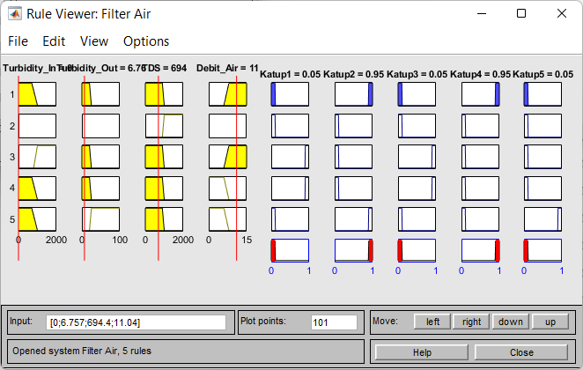
Gambar 9. Simulasi logika Fuzzy rule 1
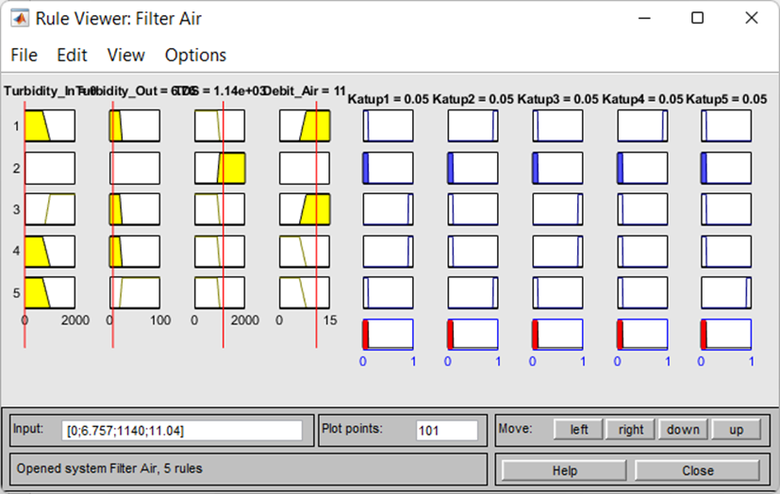
Gambar 10. Simulasi logika Fuzzy rule 2

- Hasil dan Pembahasan

Berdasarkan rancangan dari alat dan sistem yang dibuat, maka berikut hasil percobaan dari setiap tahapan dengan pengujian dan pengolahan data dengan logika fuzzy sesuai klasifikasi yang telah ditentukan melalui Matlab.

- Kesimpulan

Penelitian ini bertujuan untuk merancang filter air dengan sistem backwash otomatis berbasis logika fuzzy yang dapat dimonitoring dimana saja dengan IoT. Dari hasil penelitian ini, dapat ditarik kesimpulan bahwa respond time turbidity sensor untuk membaca nilai kekeruhan air, rata – rata sekitar 1,26 detik, untuk TDS sensor rata – ratanya 1,20 detik dan untuk flow meter sensor rata - rata 0,86 detik. Untuk ketelitian pembacaan sensor TDS = 1 ppm, sensor turbidity = 1 NTU, dan flow sensor = 0,01 liter/menit. Waktu yang dibutuhkan untuk perpindahan operasi (Normal – Backwash – Clean – Stop) memerlukan waktu kurang dari 1 detik. Jarak maksimal filter air dengan akses poin adalah 6 meter. Waktu tunda dari pengiriman data hingga data dapat diterima seutuhnya oleh web server kurang dari 1 detik.
- Karakteristik Sensor
- Turbidity sensor
Telah dilakukan pengujian dan pengukuran sebanyak 6 kali dengan sampel air yang sama didapat hasil seperti pada gambar 11. Berdasarkan grafik pada gambar 11, waktu respon Turbidity sensor cenderung stabil dikisaran 120 ms.
Dan untuk hasil baca keluaran sensor memiliki fluktuasi 0,04 volt. Ini menandakan bahwa sensor stabil dalam membaca kekeruhan air dan memiliki ketelitian 2 angka dibelakang koma seperti ditunjukkan pada gambar 12.
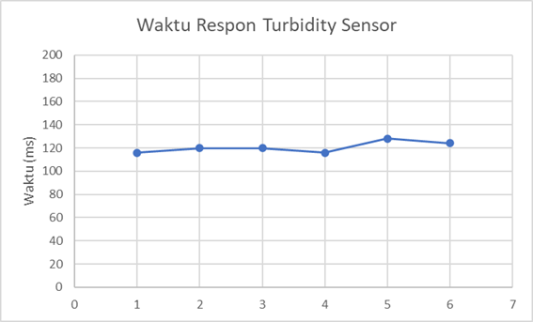
Gambar 11. Waktu respon turbidity sensor
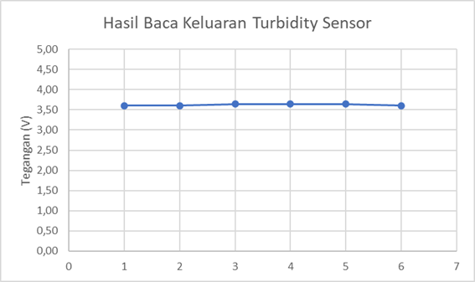
Gambar 12. Hasil keluaran turbidity sensor

- TDS (Total Dissolve Solids) sensor
Telah dilakukan pengujian dan pengukuran sebanyak 6 kali dengan sampel air yang sama didapat hasil seperti pada gambar 13. Berdasarkan grafik gambar 13, waktu respon TDS sensor cenderung stabil dikisaran 154 ms.
Dan untuk hasil baca keluaran sensor memiliki fluktuasi 0,012 volt. Ini menandakan bahwa sensor stabil dalam membaca kandungan air dan memiliki ketelitian 3 angka dibelakang koma yang ditunjukkan pada gambar 14.
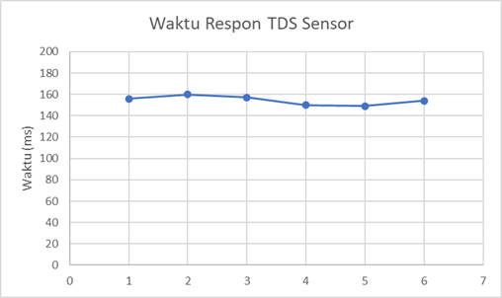
Gambar 13. Hasil keluaran TDS sensor
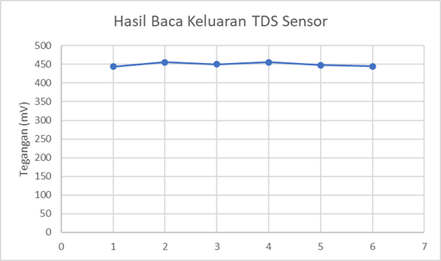
Gambar 14. Hasil keluaran TDS sensor
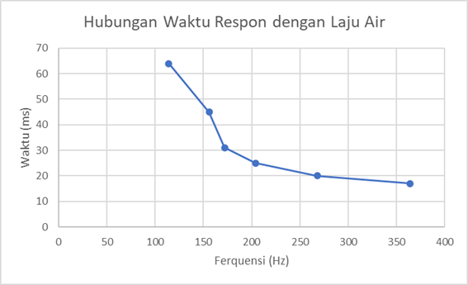
Gambar 15. Hubungan waktu respon dengan laju air

- Flow meter sensor
Telah dilakukan pengujian dan pengukuran sebanyak 6 kali dengan laju air yang berbeda didapat hasil seperti pada gambar 15. Berdasarkan gambar 15 waktu respon sensor berbanding terbalik dengan dengan laju air. Sehingga jika laju air lambat, waktu respon sensor akan (tinggi) lama. Sebaliknya jika laju air kencang, maka waktu respon sensor semakin rendah (cepat). Dan pada flow meter sensor dapat membaca dengan ketelitian 1 Hz.

- Perakitan Hardware
Pembuatan hardware prototype menggunakan filter air 10 inch yang umum dipasaran yang hubungkan dengan solenoid dan sensor menggunakan pipa ½ inch. Untuk kontrolnya menggunakan PCB yang dicetak dengan CNC dan chasing berupa 3D printer seperti gambar 16.
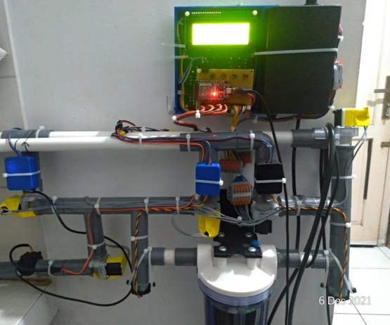
Gambar 16. Hasil akhir purwarupa
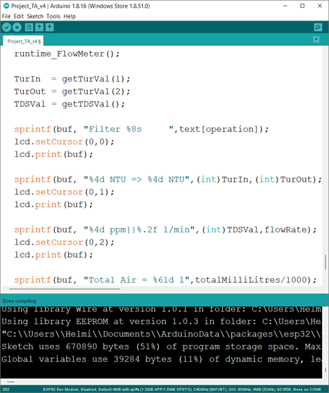
Gambar 17. Tampilan program di Arduino IDE

- Compile Program Dengan Arduino IDE
Gambar 17 menunjukkan proses memasukkan alamat Wi-Fi yang digunakan termasuk dengan password dan parameter yang ditampilkan pada web browser seperti kondisi kualitas air, dan akumulasi air yang sudah di filter. Disiapkan pula pengiriman secara berkala untuk memonitoring kondisi filter air secara real-time.

- Waktu Respon Selenoid Valve
Operasi normal, backwash, clean dan stop dipilih berdasarkan hasil pembacaan sensor kualitas air dengan mengaktifkan dan non-aktifkan selenoid valve. Untuk mengetahui waktu yang diperlukan pada tiap operasi maka dilakukan percobaan dengan hasil pada gambar 18. Dari data pengujian yang ditunjukkan pada gambar 18 dapat dianalisis bahwa untuk berubah operasi diperlukan waktu kurang dari 1 detik.
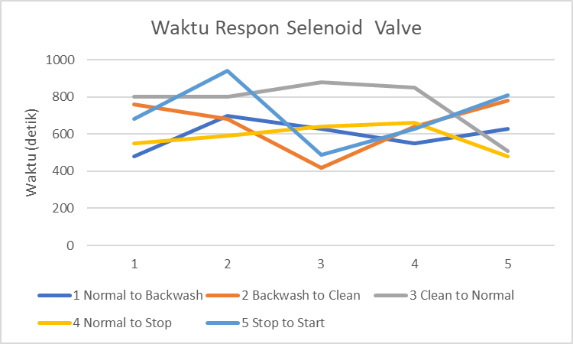
Gambar 18. Fungsi keanggotaan TDS
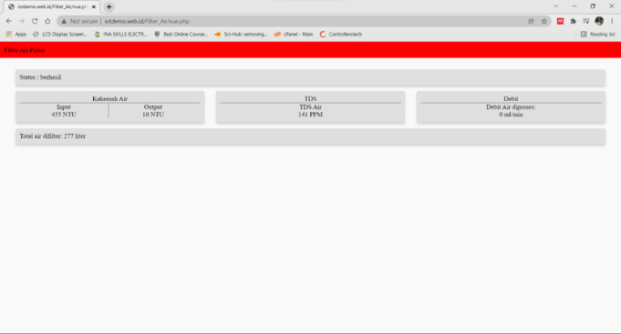
Gambar 19. Fungsi keanggotaan TDS

- Tampilan Web Browser
Gambar 19 menunjukkan tampilan monitoring dari kondisi filter air yang telah terhubung ke internet dan membuka alamat web yang telah ditentukan untuk memonitoring filter air.

- Pengukuran Kecepatan Pengiriman Data
Pada penelitian ini, data dari ESP32 dikirim ke web server dan disimpan ke database untuk kemudian di tampikan pada laman monitoring. Mengirim data dari ESP32 menuju web server memiliki jeda waktu yang ditunjukkan pada gambar 20.
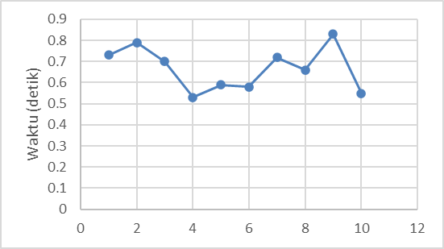
Gambar 20. pengukuran waktu tunda pengiriman data
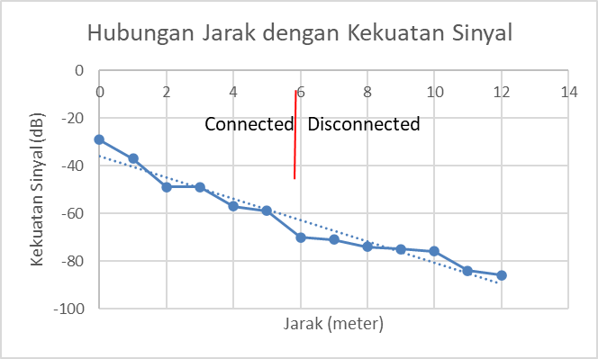
Gambar 21. Hubungan jarak dan kekuatan sinyal
Pada pengukuran waktu tunda pengiriman data diatas dilakukan sebanyak 10 kali pengukuran waktu. Dengan hasil seperti gambar 20 dapat dianalisis bahwa pengiriman data menuju web server kurang dari 1 detik.

- Pengukuran Jarak Maksimal Dengan Akses Poin
Filter air membutuhkan jaringan internet dari akses poin agar dapat bekerja dengan baik . Pada percobaan ini menggunakan router BOLT HELIOS BL500 sebagai akses poin. Jarak antara alat dengan akses poin akan mempengaruhi kekuatan sinyal internet dan mempengaruhi kinerja alat. Pengukuran hubungan jarak dengan kekuatan sinyal dari akses poin dapat dilihat pada gambar di bawah.
Gambar 21 menunjukkan bahwa semakin jauh jarak dengan pusat akses poin maka sinyal akan melemah. Dan pada percobaan ini alat tidak dapat terhubung dengan akses poin pada jarak lebih dari 6 meter. Agar alat dapat bekerja dengan baik, alat harus ditempatkan kurang dari 6 meter dari pusat akses poin. Dan pada penelitian ini filter air ditempatkan pada jarak 3 meter dari akses poin.

Ucapan Terima Kasih

Ucapan terima kasih diberikan kepada Universitas Mercu Buana dan Badan Riset dan Inovasi Nasional yang berkontribusi dalam menyelesaikan karya ilmiah, semoga dimasa depan terpublikasi karya ilmiah yang selanjutnya.

Referensi

[1] D. Komarudin et al., “Analisis Kadar Cemaran Logam Berat Timbal ( Pb ) dan Kadmium ( Cd ) Pada Air Tanah Di Perumahan Perumnas Bekasi air layak pakai yang bersih dan sehat untuk sehingga kondisi lingkungan tidak sesuai lingkungan yang harus ditetapkan Standar Baku Mutu Kesehat,” vol. 02, no. 32, pp. 8–13, 2021.
[2] N. C. Putra, Jayanta, and Y. Widiastiwi, “Penerapan Logika Fuzzy Untuk Mendeteksi Kualiatas Air Higiene Sanitasi Menggunakan Metode Sugeno ( Studi Kasus : Air Tanah Kota Bekasi ),” J. Semin. Nas. Mhs. Ilmu Komput. dan Apl., vol. 1, no. 4, pp. 693–706, 2020.
[3] Y. Mei, “Rancang Bangun Sistem Pengolah Air Bersih Standar WHO dan Kemenkes Bagi Warga Dusun Sinan - Desa Gawerejo - Kecamatan Karangbinangun - Kabupaten Lamongan Jawa Timur,” J. Pengabdi. dan Pengemb. Masy., vol. II, no. 5, pp. 189–201, 2019.
[4] M. Fatimura, M. Bakrie, A. Wahyudi, and A. Safentry, “Pengolahan Air Sumur Dengan Filter Sistem Backwash Di Kelurahan Mariana Kecamatan Banyuasin I,” J. PKM Pengabdi. Kpd. Masy., vol. 02, no. 02, pp. 133–141, 2019.
[5] S. N. Ibrahim, M. S. L. Hakim, A. L. Asnawi, and N. A. Malik, “Automated Water Tank Filtration System Using LDR Sensor,” Proc. - 6th Int. Conf. Comput. Commun. Eng. Innov. Technol. to Serve Humanit. ICCCE 2016, pp. 195–199, 2016, doi: 10.1109/ICCCE.2016.51.
[6] A. T. Nugraha and R. Arifuddin, “Water Purification Technology Implementation Design,” JEEMECS (Journal Electr. Eng. Mechatron. Comput. Sci., vol. 3, no. 2, pp. 143–148, 2020, doi: 10.26905/jeemecs.v3i2.4583.
[7] L. C. Supriya and S. Gayathri, “Automatic Back-Wash Filtering System,” Int. J. Pure Appl. Math., vol. 120, no. 6, pp. 6385–6400, 2018.
[8] B. Erfianto and A. G. Putrada, “Water filter automation system using fuzzy logic controller,” 2019 7th Int. Conf. Inf. Commun. Technol. ICoICT 2019, pp. 1–6, 2019, doi: 10.1109/ICoICT.2019.8835231.
[9] F. Akhter, H. R. Siddiquei, M. E. E. Alahi, K. P. Jayasundera, and S. C. Mukhopadhyay, “An IoT-Enabled Portable Water Quality Monitoring System With MWCNT/PDMS Multifunctional Sensor for Agricultural Applications,” IEEE Internet Things J., vol. 9, no. 16, pp. 14307–14316, Aug. 2022, doi: 10.1109/JIOT.2021.3069894.
[10] D. Petrov, K.-F. Taron, U. Hilleringmann, and T.-H. Joubert, “Low-cost Sensor System for on-the-field Water Quality Analysis,” in 2021 Smart Systems Integration (SSI), Apr. 2021, pp. 1–4, doi: 10.1109/SSI52265.2021.9466956.
[11] L. M. Silalahi, A. D. Rochendi, I. Kampono, M. Husni, R. Sutiadi, and others, “Alat Bantu Training Elektronika Berbasis Internet Of Things dengan Logika Fuzzy Menggunakan NODEMCU,” KILAT, vol. 10, no. 2, pp. 287–300, 2021.
[12] O. Barybin, E. Zaitseva, and V. Brazhnyi, “Testing the Security ESP32 Internet of Things Devices,” in 2019 IEEE International Scientific-Practical Conference Problems of Infocommunications, Science and Technology (PIC S&T), Oct. 2019, pp. 143–146, doi: 10.1109/PICST47496.2019.9061269.
[13] L. M. Silalahi, M. Alaydrus, A. D. Rochendi, and M. Muhtar, “DESIGN OF TIRE PRESSURE MONITORING SYSTEM USING A PRESSURE SENSOR BASE,” SINERGI, vol. 23, no. 1, p. 70, Feb. 2019, doi: 10.22441/sinergi.2019.1.010.
[14] E. Saputra, M. Kabib, and B. S. Nugraha, “Rancang Bangun Sistem Kontrol Debit Air Pada Pompa Paralel Berbasis Arduino,” J. crankshaft, vol. 2, no. 1, pp. 73–80, 2019.
[15] P. A. Darwito, H. Sa’diyah, and M. Raditya, “Rancang Bangun Sistem Pengolah Air Bersih Standar WHO dan Kemenkes Bagi Warga Dusun Sinan-Desa Gawerejo-Kecamatan Karangbinangun-Kabupaten Lamongan Jawa Timur,” J. Pengabdi. dan Pengemb. Masy., vol. 2, no. 1, pp. 167–176, 2019.
[16] Z. Lubis et al., “Kontrol Mesin Air Otomatis Berbasis Arduino Dengan Smartphone,” Bul. Utama Tek., vol. 14, no. 3, pp. 155–159, 2019.
[17] M. S. Ivanova, “Fuzzy Set Theory and Fuzzy Logic for Activities Automation in Engineering Education,” in 2019 IEEE XXVIII International Scientific Conference Electronics (ET), 2019, pp. 1–4, doi: 10.1109/ET.2019.8878622.
[18] F. S. Gr∅nvold, J. C. G. Simóes, H. Berntsen, L. E. Roseng, and T. Dong, “Low Power Consumption device for Biological Stability Monitoring in Drinking Water,” in 2018 40th Annual International Conference of the IEEE Engineering in Medicine and Biology Society (EMBC), Jul. 2018, pp. 3841–3844, doi: 10.1109/EMBC.2018.8513271.
[19] Anisha, R. A. Menon, and A. Prabhakar, “Electronically controlled water flow restrictor to limit the domestic wastage of water,” in 2017 International conference on Microelectronic Devices, Circuits and Systems (ICMDCS), Aug. 2017, pp. 1–6, doi: 10.1109/ICMDCS.2017.8211591.

